**Министерство науки и высшего образования Российской Федерации**

Федеральное государственное автономное образовательное учреждение

высшего образования



**«НАЦИОНАЛЬНЫЙ ИССЛЕДОВАТЕЛЬСКИЙ**

**ТОМСКИЙ ПОЛИТЕХНИЧЕСКИЙ УНИВЕРСИТЕТ»**

Инженерная школа информационных технологий и робототехники

Отделение информационных технологий

Направление подготовки 09.04.04 Программная инженерия

**Отчёт по лабораторной работе №3**

**ОЦЕНКА КАЧЕСТВА РЕГУЛИРОВАНИЯ И АНАЛИЗ УСТОЙЧИВОСТИ ЛИНЕЙНЫХ НЕПРЕРЫВНЫХ СИСТЕМ АВТОМАТИЧЕСКОГО УПРАВЛЕНИЯ**

по дисциплине Основы теории управления автономными системами

Выполнил студент гр. 8ПМ4Л _______ ______ Сокуров Р.Е.

Подпись Дата Фамилия И.О.

Проверил доцент ОАР _______ ______ Хожаев И.В.

Подпись Дата Фамилия И.О.

Томск 2024 г.

**Цель**

# Ход работы

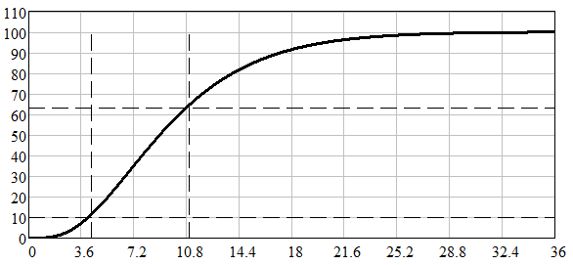

Рисунок 1 – Переходная характеристика модели

По итогам анализа рисунка 1 получили, что



## 2. Синтез модального регулятора полного порядка



Представим это в удобном виде: эту ПФ так, чтобы коэффициент при  стал равным единице, а к остальным коэффициентам добавим настраиваемый параметр:



Пусть нужно обеспечить в синтезируемой системе перерегулирование 15% и переходной процесс длительностью в 5 секунд. Тогда:





Отсюда K посчитать

## 3. Синтез модального регулятора по Баттерворту